**SIP**

**Как работает IP телефония SIP?**

SIP — универсальный способ обмена информацией. Иначе, язык взаимодействия различных устройств. На базе данного протокола компьютеры и другие гаджеты распознают друг друга и безошибочно обмениваются информацией.

SIP-телефония: схема звонка

1. В момент соединения голос трансформируется и становится цифровым сигналом.

2. Затем данная информация поступает в компьютер или другой гаджет.

3. Передающее и принимающее устройства распознают друг друга.

4. Дальнейшее их взаимодействие ведется по SIP-протоколу.

5. Поток информации вновь изменяется и становится аналоговым.

6. Абонент снимает трубку и слышит речь пользователя SIP-телефонии.

**Достоинства SIP-телефонии**

Связь работает везде

Есть только одно обязательное условие для звонков по SIP-телефонии — скорость интернета должна быть более 64 Кбит/сек.

Нет привязки к офису

IP телефонию SIP отличает то, что она не ограничена адресом регистрации компании. Разговаривать с абонентами можно из всех городов России и мира.

Звонки с разных устройств

Звонить можно с помощью ПК, обычных и специализированных телефонов, а также любых мобильных гаджетов, на которых установлен программный телефон.

Быстрое подключение и настройка

Процесс покупки и подключения услуги sip-телефонии занимает не больше 1 рабочего дня. Все работы осуществляют технические сотрудники провайдера.

Большое число дополнительных сервисов

Пользователям SIP-телефонии доступны +100 коммуникационных сервисов, например, очередь и сценарии звонков, интеграция с бизнес-приложениями, запись и хранение звонков и др.

Выгодная цена

Не надо покупать дорогостоящее оборудование, прокладывать провода в офисе. Подключение бесплатное. Ежемесячная абонентская плата от 790 рублей.

Многоканальность

Все телефонные номера, которые работают по протоколу SIP, имеют неограниченное число линий. Можно дозвониться с первого раза, т.к. всегда есть свободные линии.

**RTP**

Что такое RTP – Real-time Transport Protocol?

Протокол RTP (Real-time Transport Protocol) определяет стандарт пакетов для передачи мультимедиа-данных (аудио и видео) через Интернет. Он разработан рабочей группой Audio Video Transport Working Group и впервые опубликован в 1996 г. в виде документа RFC 1889. RTP широко используется в коммуникационных и развлекательных системах, использующих потоковые медиа, – телефонии, видеоконференциях, онлайн-телевидении, веб-сервисах push-to-talk и т.д. Real-time Transport Protocol работает вместе с протоколом RTP Control Protocol (RTCP). Если RTP передает медиапоток, то RTCP используется для мониторинга параметров передачи потока и обеспечения и качества обслуживания (QoS), а также для синхронизации нескольких потоков. Пакеты RTP передаются и принимаются по четным номерам портов, а связанные управляющие данные RTCP – по нечетным номерам портов. Real-time Transport Protocol – один из основных протоколов VoIP. Он работает совместно с протоколом SIP, который отвечает за установление сессий (соединений) между конечными точками.

Протокол RTP – использование и преимущества

Как следует из названия протокола, целью его разработки была сквозная (от узла к узлу) потоковая передача медиа-данных в режиме реального времени. Real-time Transport Protocol содержит алгоритмы компенсации джиттера, обнаружения потерь или доставки пакетов в неверном порядке. Все эти проблемы довольно часто встречаются при передаче фреймов UDP (User Datagram Protocol) по IP-протоколу. RTP позволяет передавать данные нескольким узлам одновременно через многоадресную рассылку по IP (IP multicast). Благодаря этим возможностям, протокол стал основным стандартом для передачи аудио и видео по IP-сетям. Механизмы для связанного профиля (associated profile) и формата полезной нагрузки (payload format), определенные в архитектуре RTP, реализуются на уровне Приложений сетевой модели OSI, а не на уровне операционной системы.

VoIP приложения используют потоковую передачу мультимедиа в реальном времени и требуют своевременной доставки пакетов (с различной степенью допустимых потерь). Например, потеря пакета аудиоданных в VoIP приводит к “выпадению” нескольких миллисекунд разговора. Такой “провал” обрабатывается алгоритмом компенсации ошибок и становится незначительным или вообще незаметным для человека. Транспортный протокол TCP (Transmission Control Protocol) также может использоваться протоколом RTP, но его механизм контроля ошибок вызывает задержки и может влиять на оперативную доставку пакетов. Из-за этого большинство приложений использует Real-time Transport Protocol совместно с “быстрым” транспортным протоколом UDP без контроля доставки пакетов.

**IAX/IAX2**

КРАТКИЙ ОБЗОР ПРОТОКОЛА, ЕГО ПРЕИМУЩЕСТВА И НЕДОСТАТКИ В СРАВНЕНИИ С SIP И H.323

IAX — Inter-Asterisk eXchange protocol — протокол обмена VoIP данными между АТС, либо их узлами. Разработан для обеспечения передачи голоса высокого качества и не зависимости от уровня инфраструктуры сети. В частности, при разработке IAX большое внимание было уделено обработке NAT-транслирования сетевых адресов: IAX2 устанавливает соединение по порту 4569 протокола UDP и по нему же происходит передача данных. Часто используемые протоколы SIP и H.323 используют для этих целей различные порты, из-за чего часто возникают проблемы с передачей данных, несмотря на то, что соединение установлено. Так же в протоколе IAX/IAX2 реализована передача сигнальной информации в битовых полях, а не текстом, что положительно отразилось на уменьшении количества генерируемого в процессе звонка трафика. Еще одной сильной стороной IAX/IAX2 является возможность совмещать множество голосовых потоков внутри единого транка, что значительно ускоряет обработку заголовков IP-пакетов.На сегодняшний день поддержка IAX2 реализована в таких программных АТС, как Asterisk, YATE, FreeSwitch, Softswitch и OPAL.

Рассмотрим подробнее особенности и преимущества протокола IAX/IAX2:

IAX/IAX2 — это не группа стандартов, а совместная разработка сообщества пользователей, телефонистов и разработчиков (Примечание: IAX2 описан в стандарте RFC 5456).

IAX2 использует лишь один UDP-порт 4569 и, благодаря этому, хорошо обрабатывается устройствами NAT (устаревший протокол IAX1 использовал порт 5036).Использование одного порта для установки соединения и передачи данных означает, что при звонке вы всегда будете слышать голос собеседника, если есть возможность установить управляющее соединение.

IAX2 поддерживает аутентификацию и транкинг по сертификатам.

Драйвер Asterisk для IAX2 имеет буфер джиттера, что позволяет повысить качество связи и сократить число ошибок при передаче данных.

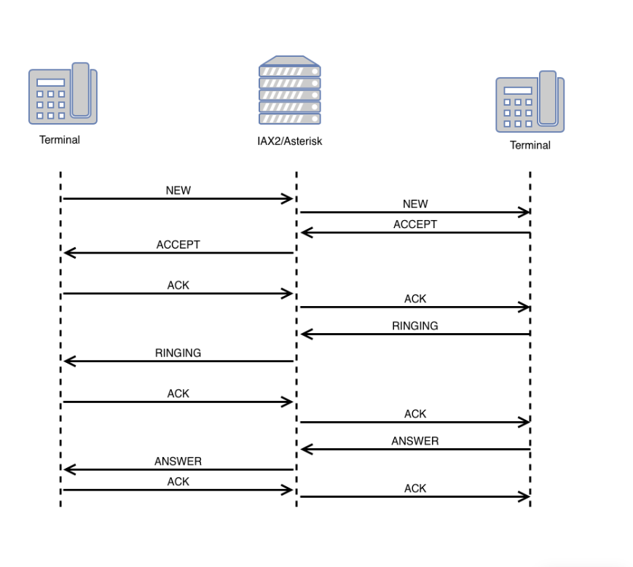

***Схема звонка по протоколу IAX/IAX2***

Основной недостаток IAX/IAX2 — это небольшое количество вызовов, которые могут быть переданы по одному каналу связи (около 300-400 вызовов).

ОСОБЕННОСТИ ТРАНКИНГА ПО ПРОТОКОЛУ IAX2

При транкинге с IAX2 выделенная полоса пропускания не используется постоянно. Другие протоколы TDMoIP , используемые для транкинга, всегда резервируют определенную полосу пропускания, чтобы поддерживать все каналы открытыми. Транкинг с помощью IAX позволяет нескольким голосовым потокам совместно использовать один транк, тем снижая издержки, создаваемые затратами на обработку IP-пакетов. IAX всегда отправляет схему DTMF (RFC2833), устраняя путаницу, часто встречающуюся с SIP .

Следует отметить, что для транкинга IAX/IAX2 очень важно, чтобы обе стороны пиринговой сети видели друг друга (т.е. они должны быть действительными пирами). Если одна сторона имеет параметр trunk = yes, а другая не может проверить подключение к пиру, то вы сможете звонить, но не будете слышать собеседника, хотя он будет слышать вас (одностороннее аудио). Самый простой способ исправить это — использовать строку для регистрации в АТС, с которыми вы хотите соединиться.

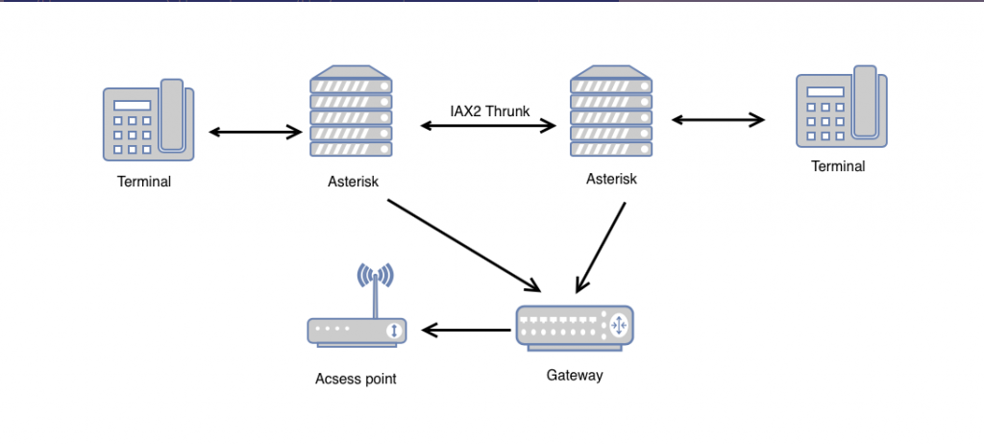

***Схема транкинга по протоколу IAX2***